ПРОТОКОЛ
Комиссии по землепользованию и застройке ЗАТО г. Радужный
общественных обсуждений по проекту градостроительной деятельности.

" 02 " июня 2025 г. Администрация ЗАТО г. Радужный
Владимирской области

Наименование проекта, рассмотренного на общественных обсуждениях:

Проект решения о предоставлении разрешения на условно разрешенный вид использования объекта капитального строительства – размещение сооружения связи (антенной металлической опоры высотой 39 метров) в территориальной зоне П-2 (коммунально-складская зона), расположенной к западу от 3-го квартала г. Радужного Владимирской области.

Срок общественных обсуждений:

с 20 мая по 01 июня 2025 года.

Организатор общественных обсуждений:

отдел архитектуры и градостроительства муниципального казенного учреждения «Городской комитет муниципального хозяйства ЗАТО г. Радужный Владимирской области» (далее – отдел архитектуры и градостроительства МКУ «ГКМХ»).

Опубликование оповещения о начале общественных обсуждений о проекте градостроительной деятельности осуществлено:

- на официальном сайте администрации ЗАТО г. Радужный Владимирской области http://www.raduzhnyi-city.ru/, «Главная», раздел «Новости» - 13.05.2025;
- в информационном бюллетене администрации ЗАТО г. Радужный Владимирской области «Радуга-информ» № 34 от 16.05.2025.
- на городском телевидении г. Радужного, в телепрограмме новостей «Местное время - Радужный»;
- в социальных сетях.
Постановление администрации ЗАТО г. Радужный Владимирской области от 07.05.2025 № 566 «О проведении общественных обсуждений по проекту решения о предоставлении разрешения на условно разрешенный вид использования объекта капитального строительства» размещено:
- на официальном сайте администрации ЗАТО г. Радужный Владимирской области, в разделе «Документы, муниципальные правовые акты» – 07.05.2025;
- в официальной части информационного бюллетеня администрации ЗАТО г. Радужный Владимирской области «Радуга-информ» № 33 от 15.05.2025.
Материалы по проекту градостроительной деятельности для рассмотрения и обсуждения опубликованы на официальном сайте администрации ЗАТО г. Радужный Владимирской области, http://www.raduzhnyi-city.ru/city/gradostroitelnaya-deyatelnost/publichnye-slushaniya-i-obshchestvennye-obsuzhdeniya/obshchestvennye-obsuzhdeniya-s-15-po-23-noyabrya.php - 20.05.2025.
С материалами проекта на бумажном носителе участники общественных обсуждений могли ознакомиться с 20 мая по 01 июня 2025 года в отделе архитектуры и градостроительства МКУ «ГКМХ», по адресу: г. Радужный, 1 квартал, д. 55 (здание городской администрации), кабинет 406.

Общественные обсуждения проводились в целях доведения до жителей города Радужного Владимирской области, юридических лиц, организаций, расположенных на территории города Радужного Владимирской области, информации о содержании проекта о предоставлении разрешения на условно разрешенный вид использования объекта капитального строительства, соблюдения права человека на благоприятные условия жизнедеятельности.

Участники общественных обсуждений имели право с 20 мая по 01 июня 2025 года вносить предложения и замечания, касающиеся указанного проекта:
1) посредством официального сайта администрации ЗАТО г. Радужный;
2) в письменной форме в адрес администрации ЗАТО г. Радужный;
3) посредством записи в журнале учета посетителей экспозиции проекта, в отделе архитектуры и градостроительства МКУ «ГКМХ».

Информация, содержащаяся в опубликованном оповещении.

В оповещении администрация ЗАТО г. Радужный Владимирской области проинформировала жителей города, организации, расположенные на территории города, о проведении общественных обсуждений; о теме проекта градостроительный деятельности; о содержании проекта о предоставлении разрешения на условно разрешенный вид использования объекта капитального строительства; о времени, месте и сроке проведения общественных обсуждений; о том, где можно ознакомиться с материалами проекта; о возможности внесения участниками общественных обсуждений предложений и замечаний по рассматриваемому проекту.

Содержание проекта градостроительной деятельности.

В целях улучшения качества сотовой связи на территории ЗАТО г. Радужный Владимирской области в администрацию ЗАТО г. Радужный Владимирской области обратилось общество с ограниченной ответственностью «Виндсоул», г. Москва, ИНН 9721060570, с заявлением о выдаче разрешения на размещение сооружения связи на земельном участке, расположенном к западу от 3-го квартала г. Радужного, примерно в 14 метрах на северо-запад от существующей канализационно-насосной станции КНС-38. Планируемое к размещению сооружение связи – металлическая опора, высотой 39 метров, для размещения на ней антенного оборудования (приложение № 1).

Сведения об участниках общественных обсуждений.

В ходе проведения общественных обсуждений – с 20 мая по 01 июня 2025 года на официальный сайт администрации ЗАТО г. Радужный Владимирской области, через Платформу обратной связи портала Госуслуг поступило 38 обращений от жителей города Радужного (приложение № 2).
Из 38 участников общественных обсуждений:
- 6 человек поддерживают размещение сооружения связи в данном месте для улучшений качества мобильной связи всех сотовых операторов;
- 32 человека против размещения сооружения связи, т.к. считают, что близость такого объекта может оказать негативное влияние на здоровье людей; кроме того, строительство антенно-мачтового сооружения повлечет вырубку части деревьев. Жители предлагают сооружение связи размещать дальше от жилой застройки и детского сада № 5.

Приложение:
1. Ситуационная схема планируемого к размещению сооружения связи – на 1 л.
2. Перечень участников общественных обсуждений, направивших замечания и предложения - на 1 л.

Протокол подготовила:

Начальник отдела архитектуры
и градостроительства МКУ «ГКМХ» Э.З. Луговенко

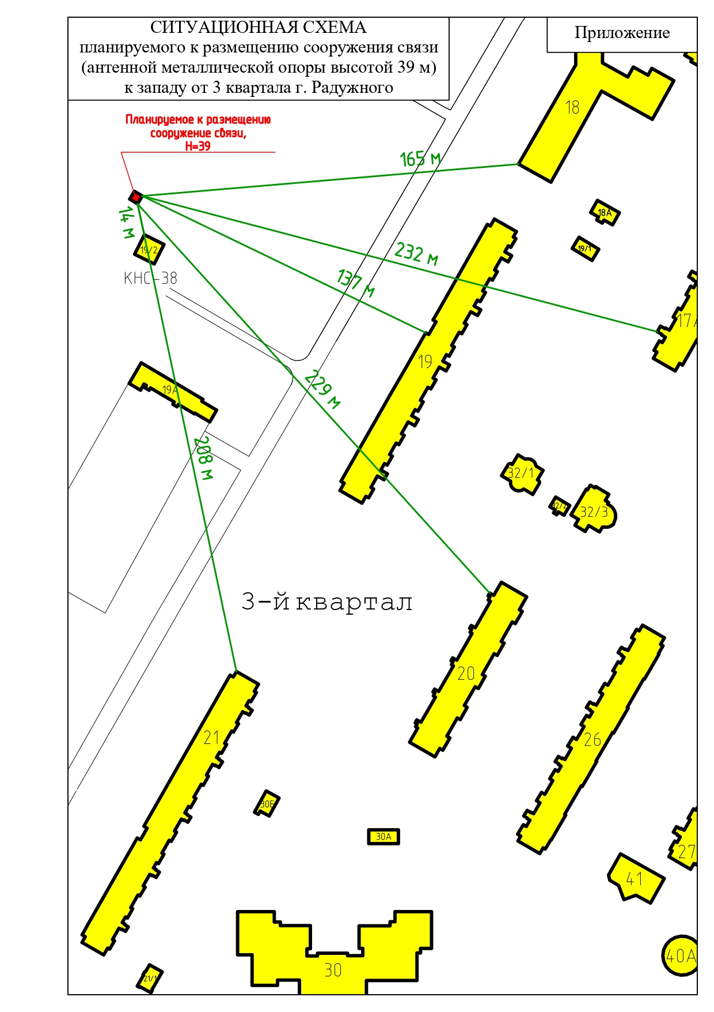
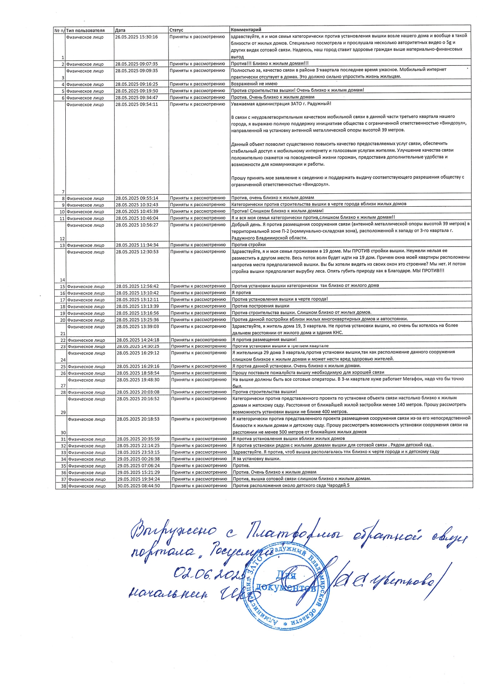
Приложение № 2

